
Lyd
& Powerpoint

Indholdsfortegnelse
Grundlæggende teknikker 2
1. Start med at samle lydfiler og Powerpoint i en mappe 2
2. Indsæt lyd, video og billede i et Powerpointshow 3
3. ”Hvordan jeg flytter min Powerpoint”. 4
Avancerede teknikker 5
4. Avancerede lydhandlinger & Brugerdefineret animation 5
5. Spring rundt i præsentationen med hyperlinks. 8
6. Avancerede hyperlinks. 11
7. Hvis lyden skal fortsætte over flere dias. 14

Oversigt over manualer

- Installation af Audacity & CDex
www.frborg-gymhf.dk/gj/manualer/InstallationAudacityOgCDex
- Lyd & lydredigering
http://www.frborg-gymhf.dk/gj/manualer/LydOgLydredigering.doc
- Lyd & Powerpoint
http://www.frborg-gymhf.dk/gj/manualer/LydOgPowerPoint.doc
- Hent video på nettet
http://www.frborg-gymhf.dk/gj/manualer/HentVideoPaaNettet.doc
- Hent video fra YouTube
http://www.frborg-gymhf.dk/gj/manualer/HentVideoFraYouTube.doc
- Lav video-klip fra DVD-film
http://www.frborg-gymhf.dk/gj/manualer/VideoklipFraDVD.doc

- Brug Audacity som afspiller
http://www.frborg-gymhf.dk/gj/manualer/AudacitySomAfspiller.doc
- Hvordan laver jeg numre som er gemt på iTunes om til mp3?
http://www.frborg-gymhf.dk/gj/manualer/Mp3OgItunes.doc
- Brug af screen-dumps
http://www.frborg-gymhf.dk/gj/manualer/Screendumps.doc
- Konvertering af lydformater
http://www.frborg-gymhf.dk/gj/manualer/KonverteringAfLydformater.doc
- Om musikformidling og IT – en oversigt
http://www.frborg-gymhf.dk/gj/cl/MusikformidlingOgIT.doc

Grundlæggende teknikker

Vi vil starte med at lave en Powerpoint (PP) med billeder, lydklip, videoklip og internetlinks lagt ind.

Til slut vil vi se på forskellige måder at lægge hyperlinks ind så man har mulighed for at navigere friere rundt i PP’en, og på hvordan man kan hente video-klip på nettet, som man kan lægge ind i PP’en.

Start med at samle lydfiler og Powerpoint i en mappe
Hvis du laver en Powerpoint(PP), og senere afspiller det fra samme computer, som den er lavet på, vil det som regel virke, men hvis du enten skal flytte præsentationen til en anden computer eller uploade den som en hjemmeside, kan du sagtens risikere at lyden er væk. For at sikre dig at det ikke sker, er det vigtigt, at du opretter en mappe, hvor du lægger din PP, og hvor du også lægger de lydfiler, du skal indsætte fra starten.

- Start derfor med at oprette denne mappe, og kald den fx PPshow.

Lidt om navne:
Når du navngiver dine mapper og dine show er det smart at undgå mellemrum i navnet og undgå bogstaver som æ, ø og å. Tidligere var det et krav. Nu om stunder er det sjældent det giver problemer, men man er bare lang tid om at opdage det, når det sker. Du kan bruge store og små bogstaver eller ”underscore” til at gøre det læseligt. Fx ville jeg undgå et navn som Solen er så rød og i stedet bruge SolenErSaaRoed eller Solen_er_saa_roed. Det gør normalt ingen forskel om man bruger store eller små bogstaver i filnavne eller hjemmesider, men der er dog enkelte hjemmesider, der skelner mellem store og små bogstaver.

- Hent BILLEDE1, BILLEDE2, LYD1, LYD2, LYD3, LYD3 VIDEO1 og VIDEO2 på CD’en i mappen PP-materiale. Du kan også hente dem på adressen www.frborg-gymhf.dk/gj/cl/PPmateriale

- Start Powerpoint og gem en præsentation i samme mappe. Kald den fx Test

Det er ikke noget krav at billederne ligger i mappen, og når de er indsat kan du godt slette dem igen, men det kan være praktisk at samle materialet, når man arbejder med det. Lyd og billed derimod SKAL blive liggende i mappen og flyttes med, hvis PP’en skal flyttes til en anden maskine.

Lidt om formater:
Når du selv skal lave en PP, skal du vælge mellem formaterne. Man kan bruge mange forskellige formater. Nogen virker nogen steder, andre virker ikke og atter andre virker, men er for ”tunge”, fordi filerne bliver for store.

Følgende stadarder generelt praktiske og velfungerende:

Billede: JPG
Lyd: mp3 (wav hvis det skal kunne brændes til en audio-CD)
Video: wmv

Indsæt lyd, video og billede i et Powerpointshow
  - Gå ind i Indsæt-menuen og start med at indsætte Nyt dias så du har 4 sider. (I PowerPoint2007 ligger Nyt dias i menuen Startside).
  - Gå til første side og skriv fx If 6 was 9. Lyd og billede i Powerpoint

- Gå til side 2 og skriv som overskrift Beskriv de tre grooves.
- Vælg Indsæt Billede fra indsæt-menuen og derefter Fra fil, og vælg så BILLEDE1 fra mappen med PP-materiale.
- Vælg Indsæt tekstboks og skrive Groove 1:
- Vælg Indsæt film og lyd og derefter Lyd fra fil i Indsæt-menuen. Vælg derefter filen LYD1.
- Du bliver nu spurgt om lyden skal starte automatisk eller når du klikker. Vælg at lyden skal starte når der klikkes.

- Indsæt på samme måde en tekstboks med teksten Groove 2: og indsæt lydklippet LYD2
- Indsæt på samme måde en tekstboks med teksten Groove 3: og indsæt lydklippet LYD3

- Gå til side 3 og skriv Beskriv hele formen som overskrift. Indsæt BILLEDE2 på siden.

- Indsæt LYD4 på siden og indsæt en tekstboks med teksten Lyt til hele nummeret ved siden af ”højtaler”-ikonet

- Gå til side 4 og skriv som overskrift: Beskriv stilen. Indsæt en tekstboks med teksten: Beskriv karakteristiske stiltræk ved Jimi Hendrix musik. Du kan benytte de to klip og link’et.

- Indsæt de to filmklip ved i indsæt-menuen at vælge Indsæt film og lyd og derefter Film fra fil. Vælg VIDEO1 og igen skal du svare, at filmen først skal starte når du klikker på den
- Indsæt på samme måde VIDEO2.
- Indsæt en tekstbox og skriv www.jimihendrix.com
- Indsæt evt en anden tekstboks og skriv en anden internet-adresse også.

- Gem derefter præsentationen og prøv den af ved at trykk F5

Bemærk at lyd og lydklip stopper når du skifter side, men ikke når du klikker på en anden lyd. Du kan altså stoppe lyd og video-klip ved at gå til næste side og tilbage.
Hvis du har et videoklip i et andet format er denne hjemmeside måske en nem måde at få konverteret din film til WMV-format:
http://www.convertfiles.com/ Se manualen om KissYouTube

”Hvordan jeg flytter min Powerpoint”.
Den simple løsning er, at du flytter PP’en ved at lægge HELE mappen med præsentation, lyd og video over på et USB-stik. Du kan nu afvikle showet fra USB-stikket på en anden PC eller du kan kopiere det over på den anden PC.

Avancerede teknikker
I det foregående har vi set på hvordan man kan indsætte lyd, billede og links, og det er i mange situationer rigeligt. I det følgende ser vi på mere avancerede teknikker man kan få brug for. Det handler

Afsnit 5 og 6 har ikke noget med lyd at gøre. De handler om at bruge hyperlinks til at bevæge sig rundt i en præsentation på en mere ”dynamisk” måde. Hvis du ikke er interesseret i det så spring dem over.

Avancerede lydhandlinger & Brugerdefineret animation
Vi har mulighed for at styre de forskellige afspillere så de starter og stopper på skift evt samtidig med at billeder kommer ind på skærmen. Det vil vi lige se på her, hvor vi kan tilføje endnu en side i vores PP om Jimi Hendrix.
På denne side skal der være et billede på siden når vi kommer til siden.

Første gang vi klikken skal der komme en tekstbox med nogle kommentarer til verset, samtidig med at vi hører verset.

Næste gang vi klikke skal lyder stoppe.

Næste gang igen hører vi omkvædet samtidig med at vi ser en tekstboks, der forklarer noget om det vi hører.

Næste gang vi klikker skal musikken stoppe, og efter dette vil det næste klik gøre at vi skifter side.

- Start med at indføje en tom side til sidst i PP’en og kald den Start og stop musikafspilning.
- Vælg Indsæt film og lyd og derefter Lyd fra fil i Indsæt-menuen. Vælg derefter filen LYD1 og vælg som tidligere at lyden skal starte når vi klikker på den og ikke automatisk.
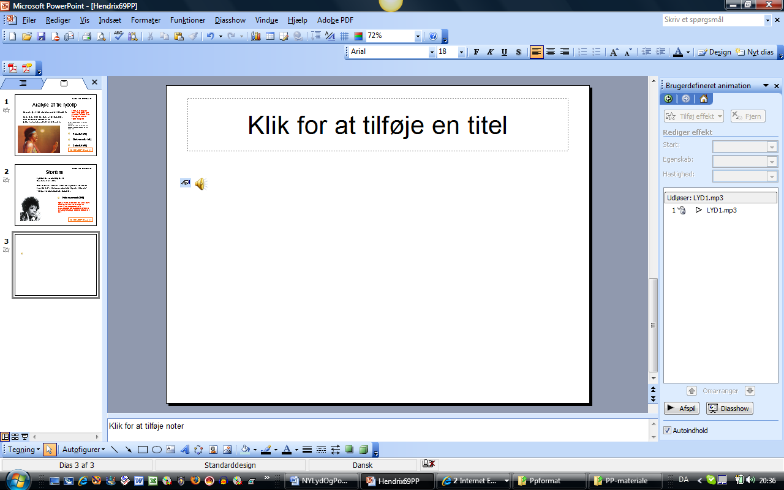
- Derefter klikker du på ”højtaleren” så den er markeret og vælg Bruger defineret animation i menuen Diasshow. Bemærk at der i den dialogboks der åbner står Udløser LYD1.mp3F. Det betyder at ikonet med højtaleren er udløser for filen.
(I Powerpoint 2007 finder du Brugerdefineret animation under menuen Animation)
- Klik nu (mens højtaleren stadig er markeret) på Tilføj effekt og vælg her Lydhandlinger og derefter Afspil.
- Klik nu på Indsæt og derefter på Tekstboks. I tekstboksen skriver du :
I verset er der et åbent lydbillede. Ingen akkordinstrumenter. Instrumenter og vokal er unisone.
- Når du har skrevet tekstboksen og den stadig er markeret trykker du på Tilføj effekt og derefter på Indgang og så en af de måder boksen kan komme ind på (fx falme).
- Marker højtaleren og vælg nu Tilføj effekt og så Lydhandlinger og derefter Stop.

Afspil nu din side. Det skal være sådan af Lyden starter første gang du klikker. Tekstboksen kommer 2. Gang du klikker, og samtidig stopper lyden. 3. Gang du klikker sker der ikke noget. Lyden skal stoppe, men den er allerede stoppet bare fordi vi klikkede 2. Gang. Og PP’en er slut 4. Gang. Vi vil have at tekstboks og lyd skal komme samtidig, så derfor skal 2’ereen ændres.

- Klik på nr 2 … den med den grønne stjerne og fold den menu ud der viser sig i højre side og fold menuen ud med pilen i højre side
- Vælg Start med forrige.
- Kontroller at musik og tekst kommer ind første gang vi klikker og at musikken stopper 2. Gang.

Indsæt nu på samme måde en lydfil mere og en tekstboks mere på samme måde som I indsatte den foroven, og indstil lydfil og tekstboks til at komme frem samtidig med at afspilning af LYD2 starter, og slut med at stoppe LYD2.

Nu ser søjlen med brugerdefineret animation således ud:

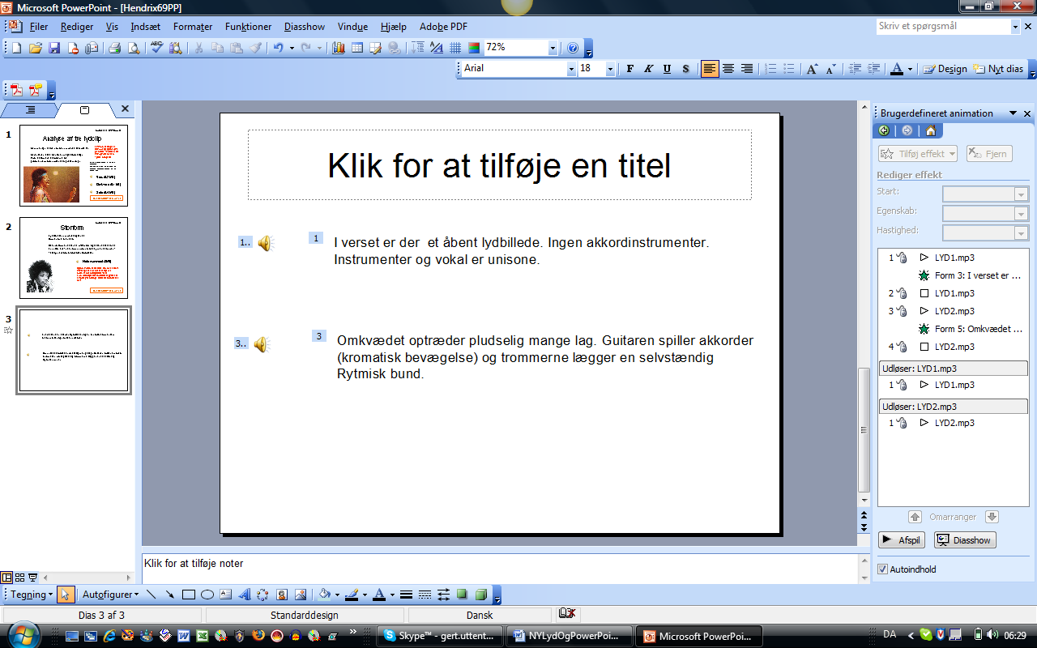
Første gang du klikker et sted på siden vil LYD1 starte samtidig med at den ene tekstbox, der her hedder FORM3 viser sig
Næste gang du klikker et sted på siden vil LYD1 automatisk stoppe, fordi standardindstillingen er, at lydfilen stopper når vi klikker. Når vi samtidg har indsat en komando om at afspilningen skal stoppe har det den effekt, at der ikke sker noget andet. Vi går ikke videre. Der bliver en pause mellem de to afspilninger.
Tredie gang du klikker et sted på siden vil LYD2 starte samtidig med at den anden tekstbox, der her hedder FORM5 viser sig
Fjerde gang du klikker et sted på siden vil LYD2 stoppe, men igen er effekten her først og fremmest at vi ikke skifter side.
Hernede står, at hvis du klikker direkte på højtaler-ikonet, så starter musikken også. Det kan du evt fjerne hvis du ikke vil have det med

Hvis du gerne vil have at der kommer flere tekstbokse ind mens du lytter til LYD1 når du klikker skal du slå fra at lyden automatisk stopper ved klik med musen. Det gør du ved at markere den lyd det drejer sig om
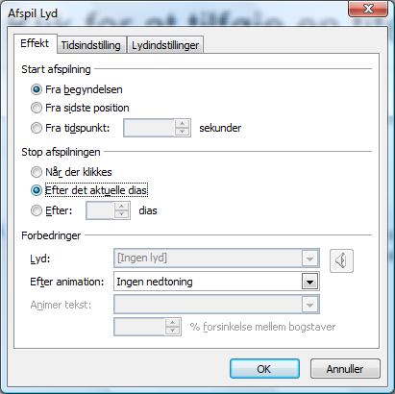
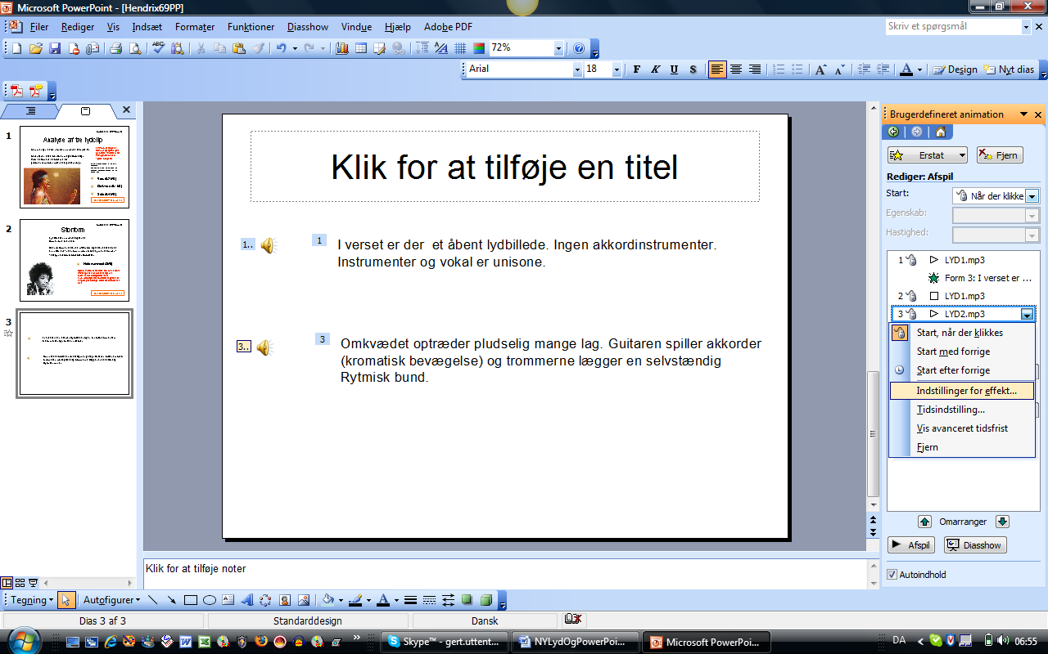
Fold menuen ud for Afspilning af LYD2
Vælg Indstillinger for effekt
Vælg at stoppe afspilningen Efter det aktuelle dias

Nu vil du kunne få flere billeder eller tekstbokse ind mens du hører musikken og nu stoppes lyden først når du kommer til din Stop afspilning.

Spring rundt i præsentationen med hyperlinks.

Vi skal se hvordan man kan bevæge sig smidigere rundt i PP’en vha hyperlinks.

- Gå til side 4 og tilføj en tekstbox med teksten Gå til groove-siden.
- Afmærk teksten og gå ind i indsæt-menuen, hvor du vælger Hyperlink

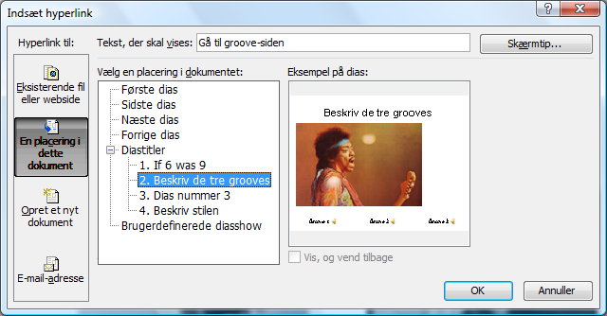

- Vælg En placering i dette dokument og marker siden Beskriv de tre grooves. Tryk OK.
- Tryk F5 og afprøv din PP.

Vi vil også prøve at lave et hyperlink, der fungerer som en ordforklaring. Vi vil gerne have, at når man klikker på ordene Jimi Hendrix på side 4 får vi en kort biografi. Når man har læst den, kommer man tilbage til side 4. Vi vil også gerne have at man kun kommer til siden, hvis man klikker på ordene.

- Gå til side 4 igen.
- Indsæt en ny side, og giv den overskriften Biografi. Lav en tekstbox hvor der står: ‘Jimi’ James Marshall Hendrix blev født i Seatle, Washington 27/11 1942 og døde 18/11 1970 I London. Musikbladet Rolling Stone kårede ham i 2003 som nr 1 på listen over store guitarister. Ingen anden har som ham flyttet grænserne for hvad og hvordan man kan spille på en guitar.
- Gå nu til side 4 og afmærk ordene Jimi Hendrix i den tekstboks der starter Beskriv karakteristiske træk …
- Brug nu Hyperlink i Indsæt-menuen, og lav en henvisning fra ordene til siden Biografi (det er enten side 5 eller 6).

Nu er der et hyperlink fra ordene Jimi Hendrix til Biografi-siden, men hvis du klikker et andet sted end på ordene Jimi Hendrix, kommer du også til næste side. Det er ikke så smart.

Derfor skal vi gøre biografi-side til en side man kun kommer til, hvis man klikker på hyperlink’et.

- Gå til biografi-side og vælg menuen Diasshow og vælg her Skjul dias.

Nu kommer vi kun til biografi-siden, hvis vi bruger linket, men vi kommer ikke tilbage til side 4, når vi klikker på side 4. Derfor skal vi lave en speciel Tilbage-knap, på biografi-siden, og så skal vi slå standardeffekten, at vi går videre ved klik med musen, fra.

- Gå til biografi-siden og vælg menuen Diasovergang og underpunktet Diasovergang. I højre side åbner en menu med en række muligheder. I Underpunktet Fremfør dias skal du fjerne fluebenet ved punktet Ved klik med musen.

Du kan indsætte hyperlinks i din produktion, der fører til en anden side i dit Powerpoint-show. Nu kommer man ikke videre fra Biografi-siden ved at klikke. Der sker ikke noget. Derfor skal vi indsætte et link tilbage til side 4.

- Gå til biografi-siden og indsæt en tekstboks med ordene Luk siden. Når du har gjort det, afmærker du ordene og laver et link til side 4 med Indsæt og Hyperlink og Til en placering i dette dokument og side 4.

Afprøv nu PP’en. Du kan springe fra side 4 tilbage til groove-siden eller gå til biografi-siden, eller du kan klikke på siden et andet sted og afslutte diasshowet. Hvis du går til biografi-siden, kan du komme tilbage med
”luk-knappen”.

Avancerede hyperlinks.
Ofte kan man være interesseret i at kunne benytte et billede til at navigere ud fra. Nedenfor er starten på Skæbnesymfonien som grafisk partitur, og man kunne forestille sig at man ønskede at springe til en bestemt side eller man hører en bestemt lydfil, når man klikker på et bestemt sted i billedet. På den måde kunne man altså bruge billedet til at vælge hvilken del af musikken, man skulle arbejde med.

Her gennemgåes kort principperne i hvordan man benytter en grafisk fremstilling til at navigere efter. Hemligheden er at man laver usynlige ”knapper” og lægger dem ind ovenpå billedet.

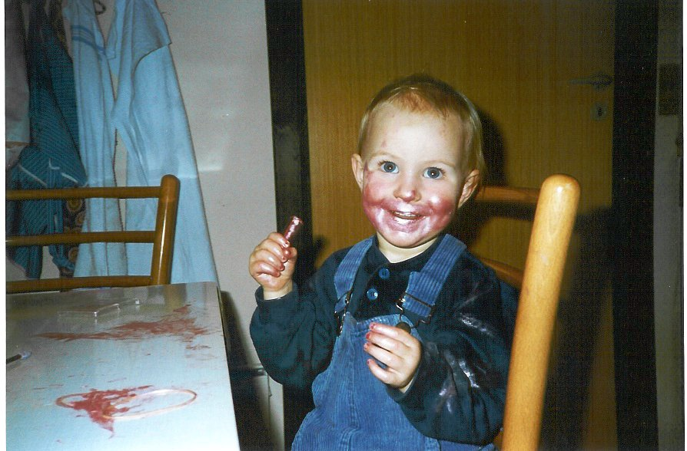

Lad os for som eksempel bruge et tilfældigt billede og vedtage at vi vil lægge to knapper ind på det billede. Når vi klikker på læbestiften vil vi gå til SIDE2, og når vi klikker på hovedet vil vi afspille LYD1.

- Lav en powerpoint med t0 sider og giv side 2 overskriften SIDE2. Gem PP’en i en mappe.
- Gem en wav-lydfil i mappen. Det SKAL være en WAV-fil. Hvis du har et mp3-klip, kan du åbne det i Audacity og vælge Eksporter som Wav. Find selv et billede og læg det ind på forsiden
- Udvælg hvad der skal være hyperlink i billedet, og skriv under billedet: Klik på ansigtet og læbestiften (eller hvad der nu bliver dine hyperlinks i billedet).

- Indsæt et rektangel ved at klikke på knappen hvor pilen peger. Hvis du ikke har en hjælpelinie med symbolet på rektangel, skal du gå ind i menuen Vis og vælge Værktøjslinier, og her vælge værktøjslinien Tegning.
- Når du har valgt rektanglet vil der vise sig et kryds på cursoren. Træk nu rektanglet hen over det område du vil markere, i dette tilfælde læbestiften.
- Klik på firkanten, så den er markeret og tilføj et hyperlink ved at højrereklikke og vælge hyperlink. Derefter vælges som sidst: En placering i dette dokument og derefter SIDE1.

Når du er tilfreds, gemmer du og prøver hyperlinket af. Firkanten vil stadigvæk dække for læbestiften, men det fjerner vi til sidst.

- Anbring nu en firkant hen over ansigtet. Vi tilføjer nu en lyd til dette link ved at høreklikke på firkanten og vælge handlingsindstillinger. Sæt flueben i Afspil lyd og vælg Anden lyd.
- Nu åbner vinduet Tilføj lyd. Find den lydfil du vil tilføje. Husk at det skal være en wav-fil.

Nu mangler vi kun at gøre de to firkanter usynlige

- Højreklik nu på rektanglet og vælg Formater for autofigur.
- Gå ind under fanen Farver og streger og vælg Fyld og sæt her Gennemsigtighed til 100%
- Gå ned under Streg og klik på farven og vælg Ingen farve

- Gem præsentationen og prøv hyperlinkene af. Når du klikker på ansigtet skal du høre en lyd, og når du klikker på læbestiften skal du springe til side 2.

Hvis lyden skal fortsætte over flere dias.
I dette afsnit vil vi – uden så mange detaljer – se på hvordan man får lyden til at fortsætte over flere billeder i træk.

- Hvis du vil prøve at lave det selv, så opret en PP med 4 sider, og læg en lydfil ind på side 2. Du skal sørge for at lægge billede eller tekst ind så du kan se forskel på siderne.

Når du tester PP’en nu vil lyden stoppe, når du klikker videre fra side 2, fordi det er standard-indstillingen for programmet.

- Gå hen på side to hvor lyden starter på. Vælg Diasshow- Brugerdefineret animation. Herved kommer denne opgaverude (se til højre) frem:

- Dobbelt-klik på nummeret (eller klik en gang og klik derefter på den lille sorte trekant der viser sig til højre for nummeret, der i dette tilfælde er 04-Little Wing.wav. Dermed åbnes dialogboksen Afspil lyd, som indeholder følgende redigeringsmuligheder

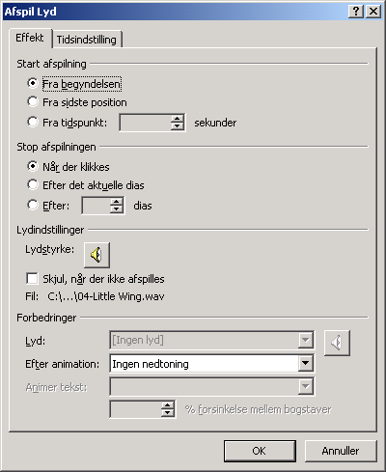

Bemærk at standardinstillingen er, at musikken stopper, når der klikkes.

- Vælg i stedet at musikken skal stoppe Efter 1 dias og tryk OK.

- Gem show’et og tryk F5 og lyt. Nu starter musikken på side 2 (enten automatisk eller når du klikker, alt efter hvad du har valgt). Bemærk også, at du stadig skal skifte side med mellemrumstangent eller mus, men at musikken fortsætter når du skifter til side 2 og først stopper, når du kommer til side 3.

